|  |  |
| --- | --- |
| SỞ GIÁO DỤC VÀ ĐÀO TẠO THÀNH PHỐ HỒ CHÍ MINH TRƯỜNG THPT NGUYỄN THỊ DIỆU | CỘNG HÒA XÃ HỘI CHỦ NGHĨA VIỆT NAM **Độc lập - Tự do - Hạnh phúc** |

**TỔ CHUYÊN MÔN: LỊCH SỬ**

**NĂM HỌC 2022-2023**

1. **GIỚI THIỆU**

Qua bao năm, trường THPT Nguyễn Thị Diệu nằm tại trung tâm địa bàn quận 3 đã không ngừng cố gắng để tạo dựng một môi trường phát triển, thân thiện từ đó gầy dựng được lòng tin từ PHHS và xã hội. Với sự phấn đấu nỗ lực vươn lên không ngừng của đội ngũ thầy cô và học sinh, trường THPT Nguyễn Thị Diệu sẽ là môi trường đáng tự hào với truyền thống “rèn Đức - luyện Tài”, xứng đáng là nơi chắp cánh cho những ước mơ bay cao, bay xa.

Để tạo nên những thành tích chung của nhà trường, bên cạnh các tổ chuyên môn khác còn có sự phấn đấu, nỗ lực của các giáo viên trong tổ Lịch Sử. Đồng hành với quãng thời gian không phải quá ngắn cũng không phải quá dài tổ Lịch Sử đã có một nền tảng vững chắc trong việc đưa Lịch Sử trở thành bộ môn thế mạnh trong kỳ thi học sinh giỏi các cấp và góp phần giáo dục về kiến thức xã hội cho học sinh toàn trường.

Tổ Lịch Sử trường THPT Nguyễn Thị Diệu là sự kết hợp giữa các giáo viên có nhiều kinh nghiệm trong công tác giảng dạy với truyền thống đoàn kết, nhiệt tình trong công tác, tích cực tìm tòi nghiên cứu, vận dụng và lòng yêu thương, chia sẻ với học sinh các giáo viên trong tổ ***luôn mang đến mỗi tiết dạy là một kiến thức mới sống động và không khô khan, giáo dục các em lòng yêu nước và tinh thần đoàn kết.*** Nhiều năm liền đều có giải học sinh giỏi cấp thành phố và Olympic 30/4 trong đó năm học 2020-2021 có *giải nhất* cấp thành phố.

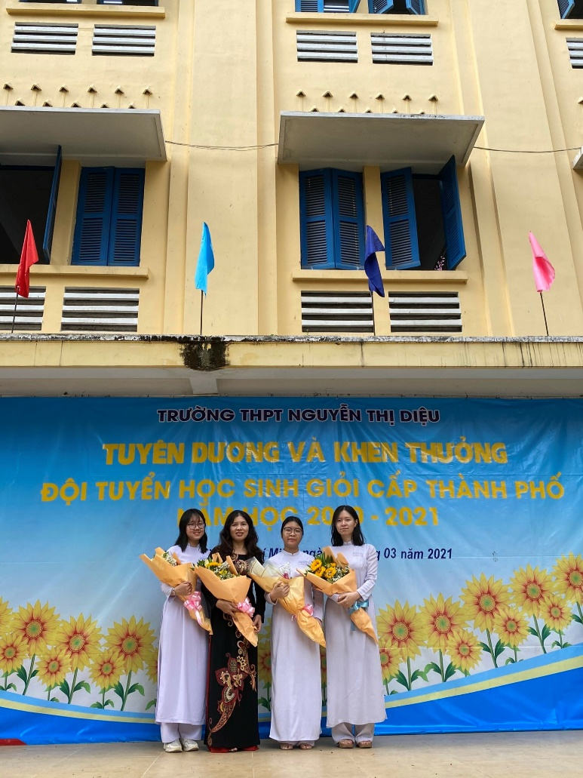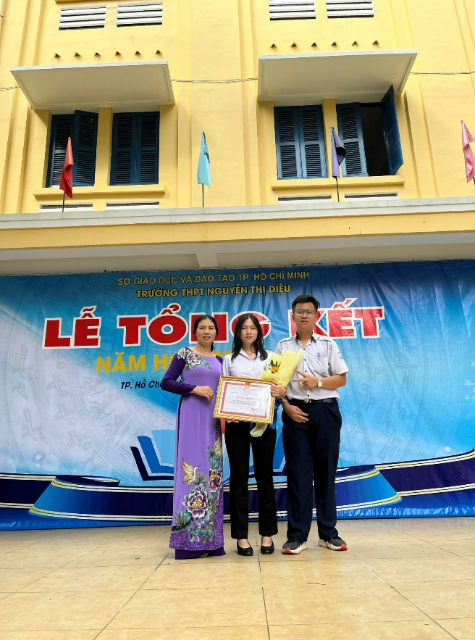

Figure 1 GV phụ trách và các em các năm có giải HSG cấp thành phố

Nhiều năm qua, bằng sự nỗ lực, cố gắng của giáo viên, tập thể Tổ Lịch Sử liên tục đạt "Tập thể tổ hoàn thành xuất sắc nhiệm vụ”, “Tập thể tổ công đoàn xuất sắc”, phong trào thi đua trong tổ ngày càng được đẩy mạnh. Không những giỏi về công tác chuyên môn, các giáo viên trong tổ rất đảm đang trong công việc gia đình, nhiệt tình, năng động tham gia các hoạt văn nghệ , thể thao do công đoàn trường tổ chức.

Trong chương trình giáo dục phổ thông mới môn “Lịch Sử” là môn học thuộc nhóm bắt buộc. Trên nền tảng những kiến thức cơ bản và phương pháp giáo dục đề cao hoạt động chủ động, tích cực, sáng tạo của học sinh, Chương trình môn Lịch Sử giúp học sinh hình thành, phát triển năng lực Lịch Sử - một biểu hiện của năng lực khoa học; đồng thời góp phần cùng các môn học và hoạt động giáo dục khác.Từ đó phát triển ở học sinh các phẩm chất chủ yếu và năng lực chung được hình thành trong giai đoạn giáo dục cơ bản, đặc biệt là tình yêu quê hương, đất nước; thái độ ứng xử đúng đắn với môi trường tự nhiên, xã hội; khả năng định hướng nghề nghiệp; để hình thành nhân cách công dân, sẵn sàng đóng góp vào sự nghiệp xây dựng và bảo vệ Tổ quốc.

Nhận thức được vai trò môn học của mình, không chỉ giảng dạy về kiến thức mà còn mang trọng trách giáo dục về kỹ năng, thái độ và lối sống cho học sinh trong xu thế toàn cầu hóa, thời đại 4.0 và sự thay đổi của môi trường toàn cầu, nên nhiều năm qua mỗi giáo viên của Tổ vẫn luôn cố gắng trau dồi và học tập từng ngày để nâng cao trình độ chuyên môn và đạo đức người nhà giáo góp sức xây dựng chất lượng nhà trường, đào tạo ra các thế hệ học sinh vừa tài, vừa đức.

**GIỚI THIỆU ĐỘI NGŨ TỔ LỊCH SỬ**

            - Cơ cấu tổ chức: Tổng số giáo viên: 4

            - Trình độ đào tạo:

            + Đại học:                  4

1. **THÀNH VIÊN TỔ**

|  |  |  |  |
| --- | --- | --- | --- |
| **STT** | **HỌ VÀ TÊN** | **CHỨC VỤ** | **GHI CHÚ** |
| 1 | **Nguyễn Thị Hồng Ân** | **Tổ trưởng chuyên môn** |  |
| 2 | Phạm Bá Tường | Giáo viên |  |
| 3 | Trần Thị Hoài Thương | Giáo viên |  |

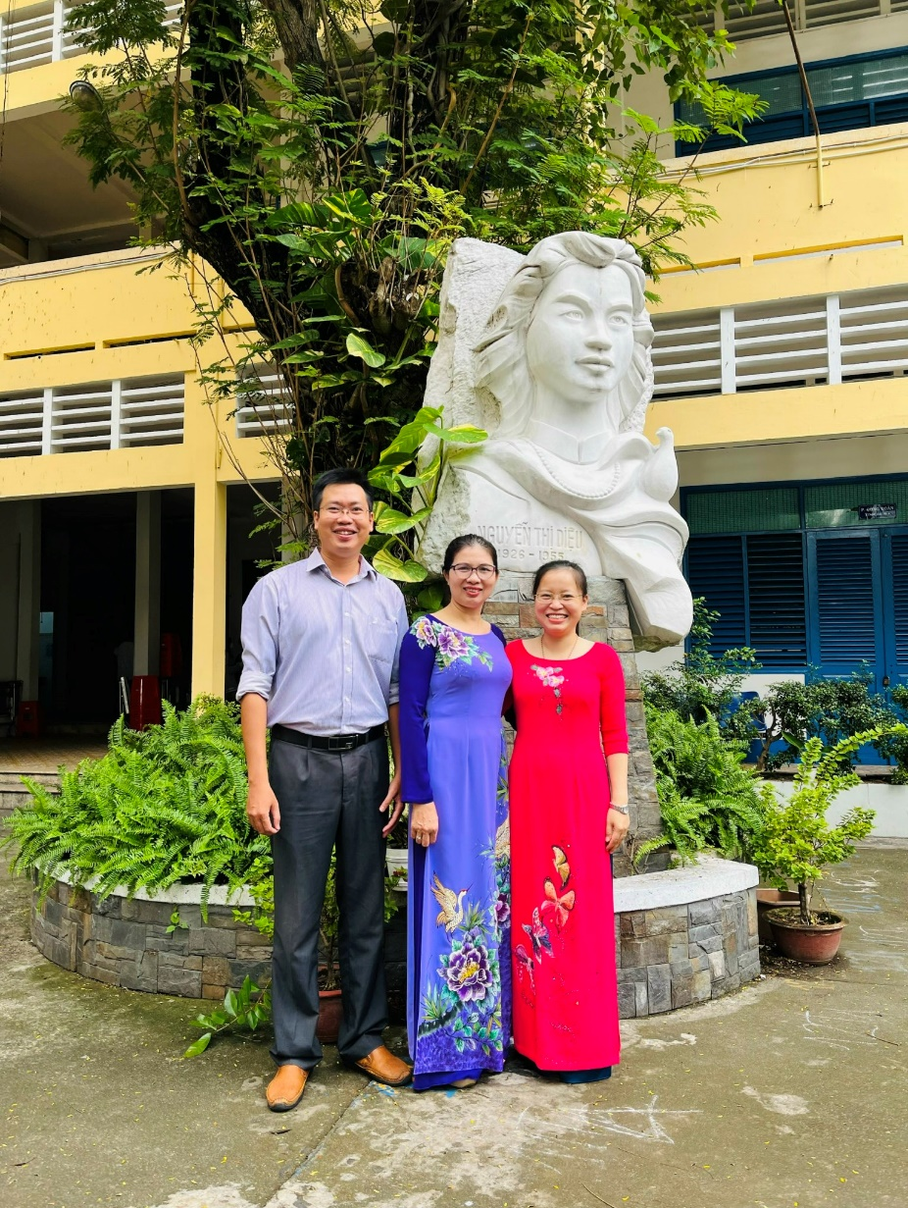

Figure 2 Tập thể tổ Lịch Sử

***Các thành viên của Tổ Lịch Sử Trường THPT Nguyễn Thị Diệu từ trái sang phải: Thầy Phạm Bá Tường, Cô Nguyễn Thị Hồng Ân, Cô Trần Thị Hoài Thương***

**III. MỘT SỐ HOẠT ĐỘNG NỔI BẬT:**

1. **Chuyên đề cấp cụm:**

* 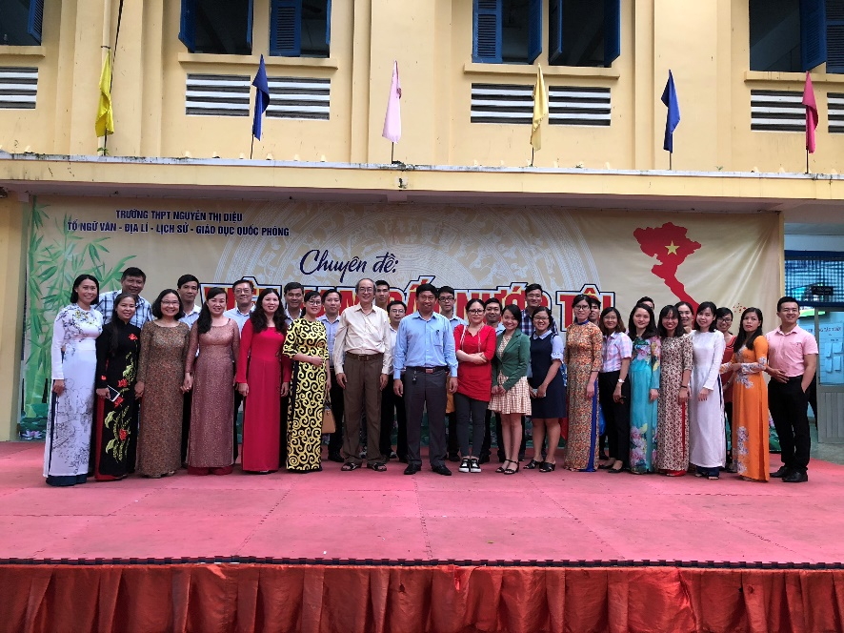Năm học 2017 – 2018, Tổ Lịch Sử kết hợp với tổ Ngữ văn, Lịch sử, Thể dục - Giáo dục quốc phòng thực hiện chuyên đề “**VIỆT NAM ĐẤT NƯỚC TÔI”**

Figure 3 Hình chụp lãnh đạo Sở, BGH và các thầy cô tham dự

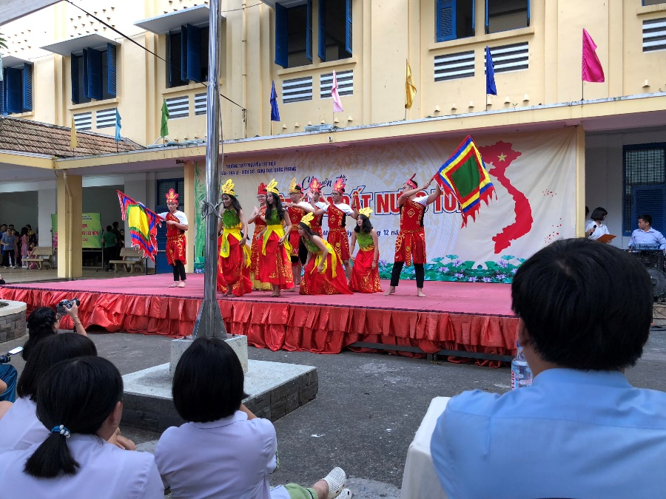

Figure 4 Học sinh đang biểu diễn văn nghệ tái hiện lại sự kiện Lịch Sử

* 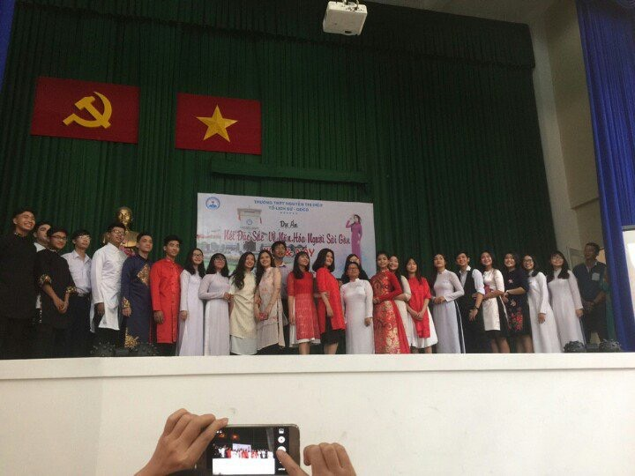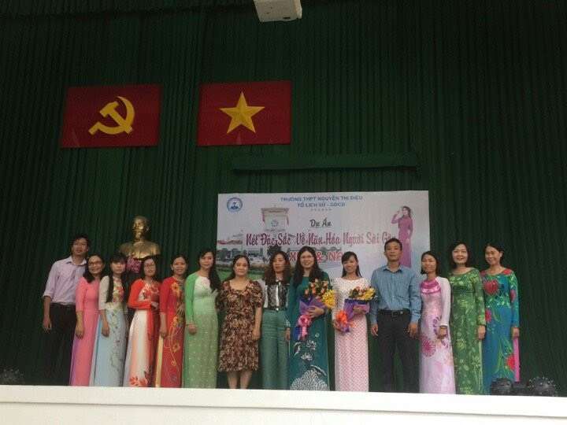Năm học 2017-2018, Tổ Lịch Sử thực hiện chuyên đề cấp cụm **“Nét đặc sắc về văn hoá người Sài Gòn xưa và nay”**

Figure 6 Tập thể lớp 11T2 tham gia thực hiện chuyên

Figure 5 Giáo viên thực hiện và phụ huynh, khách mời các trường bạn

* 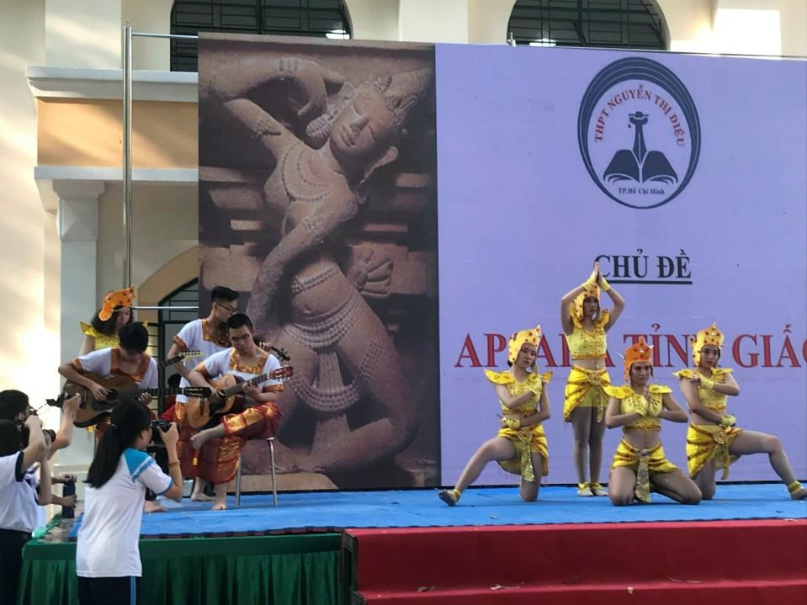Năm học 2019-2020, Tổ Lịch Sử tham gia cuộc thi cấp cụm **“THE AURA OF THE PAST - COSPLAY HISTORY LẦN 1”**

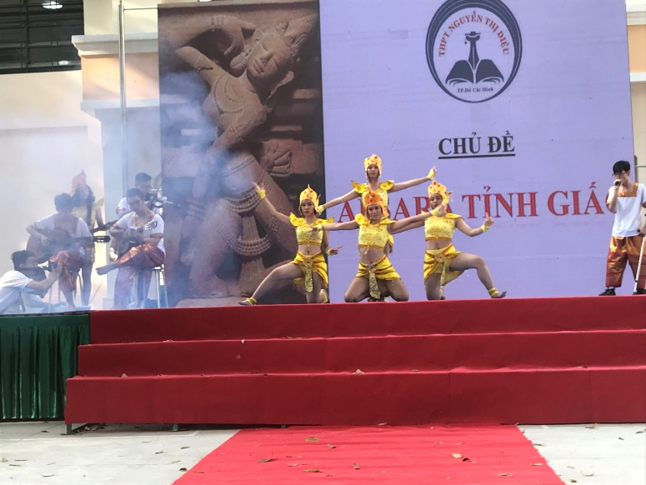

Figure 8 Tiết mục tham gia trong chuyên đề

Figure 7 Tiết mục tham gia trong chuyên đề

* Năm học 2022-2023, Tổ Lịch Sử tham gia cuộc thi hùng biện **“BE ASEANER”**

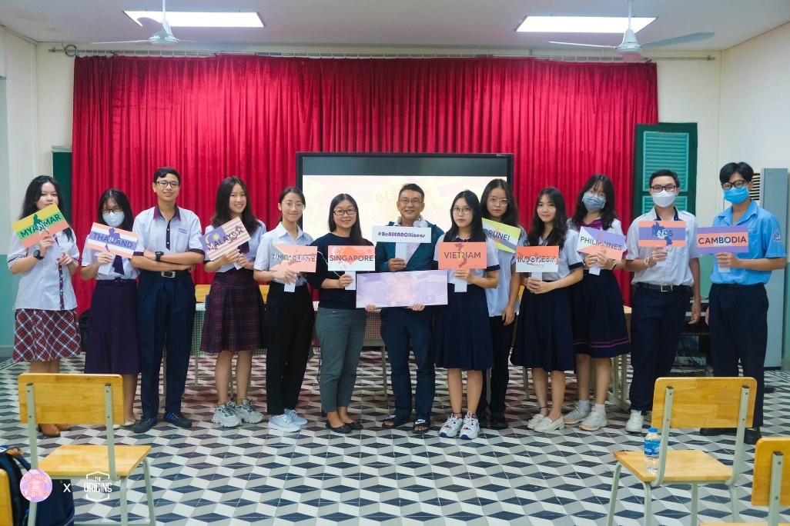Figure 9 Bốc thăm cuộc thi hùng biện tại trường THPT Lê Quý Đôn 24/9/2022

1. **Thao giảng cụm Môn Lịch Sử:**

Trần Thị Hoài Thương và Phạm Bá Tường

1. **A group of people posing for a photo in front of a brick building

   Description automatically generatedTham quan học tập ngoại khóa Môn Lịch Sử:**

Figure 10 Đoàn giáo viên cùng tham gia chuyến ngoại khoá học sinh K10

Học sinh khối 10 trường THPT Nguyễn Thị Diệu tham quan học tập ngoại khóa liên môn Văn, Sử - GDCD, Địa, GDQP tại Khu Nông nghiệp Công nghệ cao Củ Chi.

